SORTING



Lutfi Alfian

Pengembangan Perangkat Lunak



Pesantren PeTIK II YBM PLN

Denanyar Utara, Plosogeneng, Kec. Jombang, Kabupaten Jombang, Jawa Timur

**PENGERTIAN SORTING (PENGURUTAN)**

*Sorting* adalah proses mengatur sekumpulan objek menurut aturan atau susunan tertentu. Urutan objek tersebut dapat menaik (ascending = dari data kecil ke data lebih besar) atau menurun (descending = dari data besar ke data lebih kecil).

**ALGORITMA PENGURUTAN (SORTING)**

* Bubble sort (gelembung)
* Selection sort (maksimum/minimun)
* Insertion sort (sisip)
* Heap sort
* Shell sort
* Quick sort
* Merge sort
* Radix sort
* Tree sort

1. **BUBBLE SORT (PENGURUTAN GELEMBUNG)**

Bubble sort, terkadang disebut sebagai sinking sort, adalah algoritme pengurutan sederhana yang berulang kali melangkah melalui daftar, membandingkan elemen yang berdekatan, dan menukar elemen tersebut jika urutannya salah. Pass melalui daftar diulang sampai daftar diurutkan.

Pengurutan dengan metode bubble sort ini kurang efisien karena terlalu banyak penukaran yang dilakukan pada setiap langkah dan membutuhkan banyak waktu serta proses lebih lama, sehingga tidak direkomendasikan untuk dipakai. Namun metode ini mudah dipahami dan sederhana.

1. **SELECTION SORT (PENGURUTAN MAKSIMUM/MINIMUM)**

Metode pengurutan ini disebut pengurutan maksimum / minimum karena didasarkan pada pemilihan elemen maksimum atau minimum kemudian mempertukarkan elemen maksimum/minimum tersebut dengan elemen terujung larik (elemen ujung kiri atau elemen ujung kanan). Selanjutnya elemen terujung itu kita “isolasi” dan tidak diikut sertakan pada proses selanjutnya. Karena proses utama dalam pengurutan adalah pemilihan elemen maksimum / minimum, maka metode ini disebut metode pemilihan (selection sort).

Dibandingkan dengan pengurutan gelembung (bubble sort) pengurutan dengan metode selection sort (maksimum/minimum) ini memiliki kinerja yang lebih baik. Operasinya pertukaran hanya sekali saja dilakukan pada setiap langkah sehingga waktu pengurutan dapat lebih ditekan. Metode ini direkomendasikan untuk dipakai.

1. **INSERTION SORT (PENGURUTAN SISIP )**

Dari namanya, pengurutan sisip (insertion sort) adalah metode pengurutan dengan cara menyisipkan elemen larik pada posisi yang tepat. Pencarian posisi yang tepat dilakukan dengan pencarian beruntun. Selama pencarian posisi yang tepat dilakukan pergeseran elemen larik.

Kelemahan metode sisip terletak pada banyaknya operasi yang diperlukan dalam mencari posisi yang tepat untuk elemen larik. Untuk larik yang jumlahnya besar ini tidak praktis. Dari ketiga metode tersebut, pengurutan maksimum/minimum memiliki kinerja yang terbaik.

1. **MERGE SORT (URUT GABUNG)**

Urut gabung atau sering juga disebut dalam istilah Inggrisnya merge sort merupakan algoritme pengurutan dalam ilmu komputer yang dirancang untuk memenuhi kebutuhan pengurutan atas suatu rangkaian data yang tidak memungkinkan untuk ditampung dalam memori komputer karena jumlahnya yang terlalu besar.

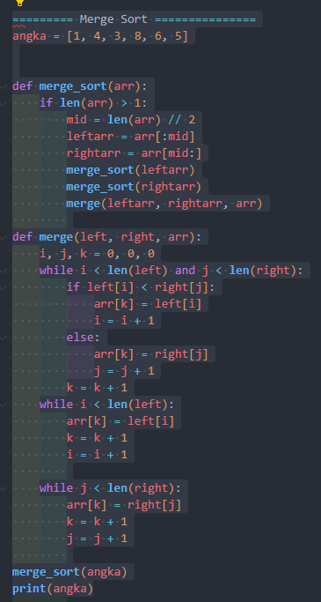

1. **QUICK SORT (URUT GABUNG)**

Quicksort merupakan Algoritme pengurutan yang dikembangkan oleh Tony Hoare. performa rata-rata pengurutan O(n log n) untuk mengurutkan n item. Algoritme ini juga dikenal sebagai Partition-Exchange Sort atau disebut sebagai Sorting Pergantian Pembagi.

